**伦理审查系统操作指南**

1. 打开登陆界面**http://xy3irb.xy3yy.com/CensorSystem/login.php**，尽量使用**谷歌浏览器（Google Chrome）**，点击注册，使用工号注册。注册成功后登陆

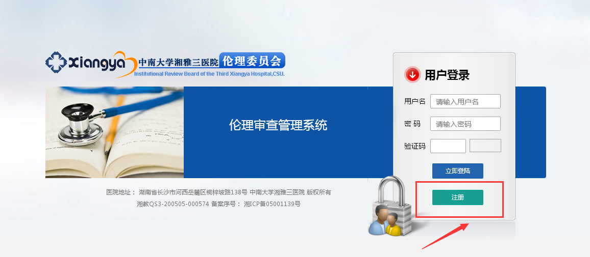



2、登陆成功后，点击课题申报

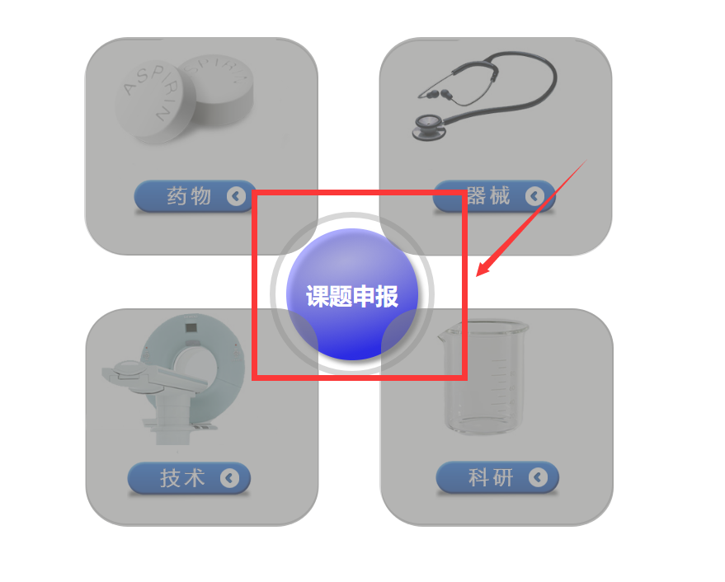

3、填写相应信息，点“下一步”

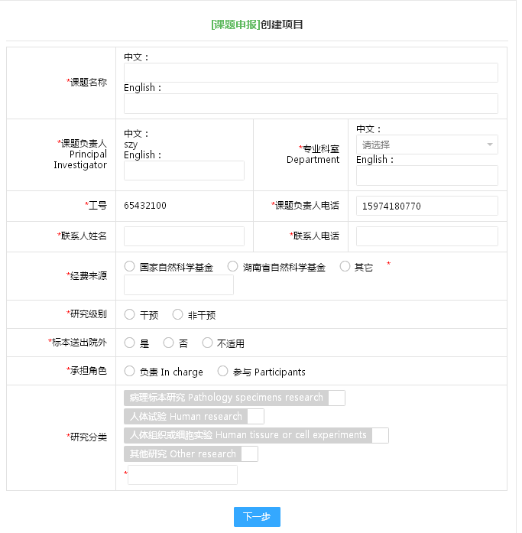

4、上传工牌、标书（以PDF格式上传），如有其他文件，点“增加一项”上传

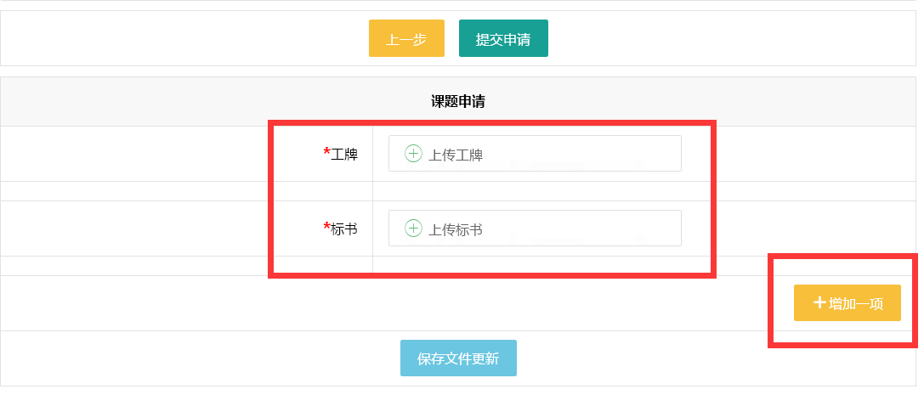

5、上传好后点“提交申请”

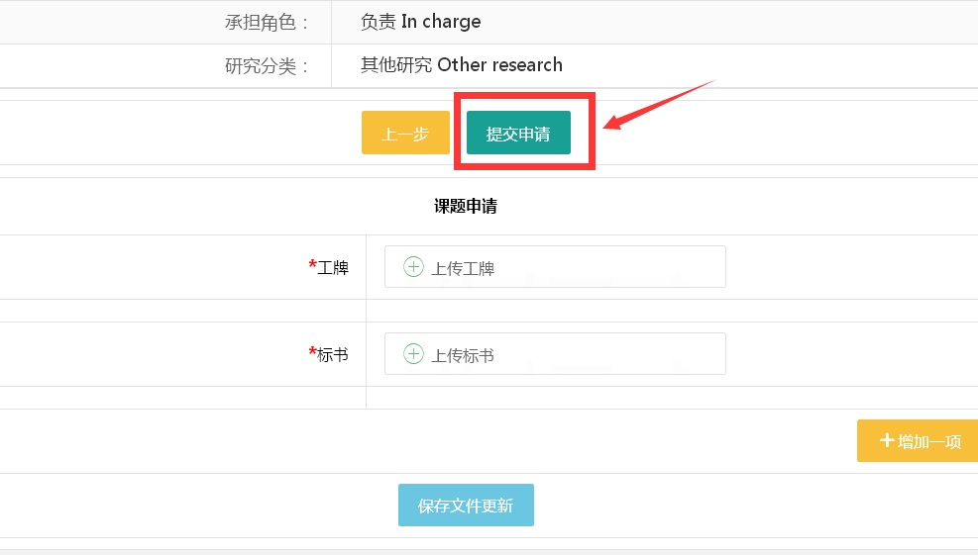

1. 提交这后在该页面的最下面检查一下是否是“资料管理员待审”

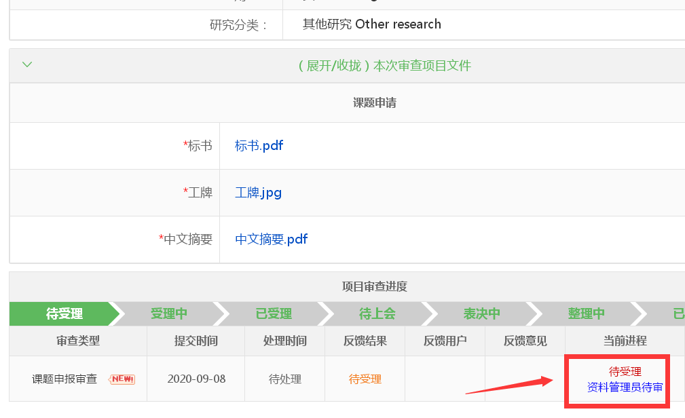

7、课题经资料管理员、科室主任、秘书审批后出具批件，点击“查看批件”可下载和打印

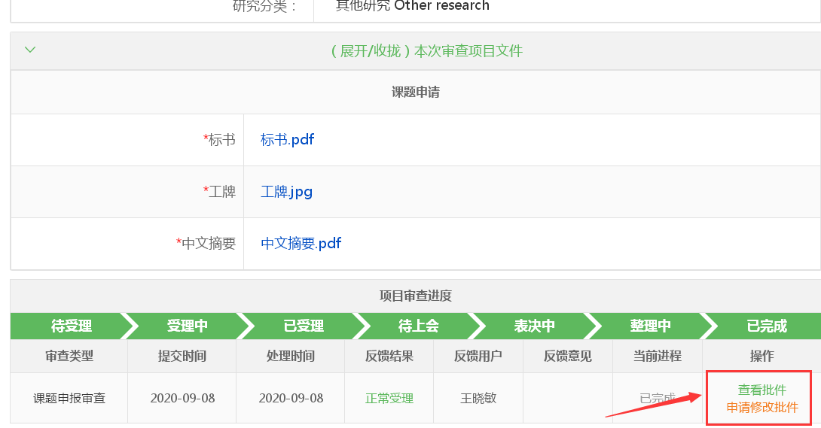

8、点下载或打印批件

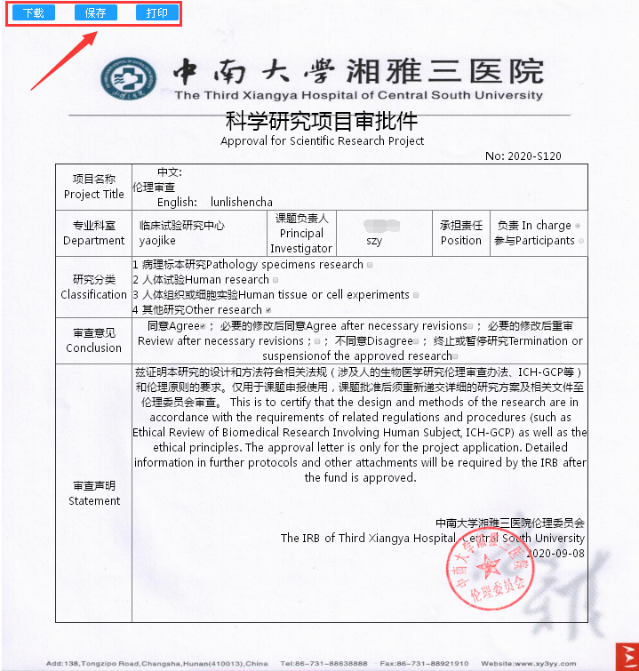

1. 如批件内容需要修改，点“申请修改批件”，并写明需要修改的地方和修改后的内容



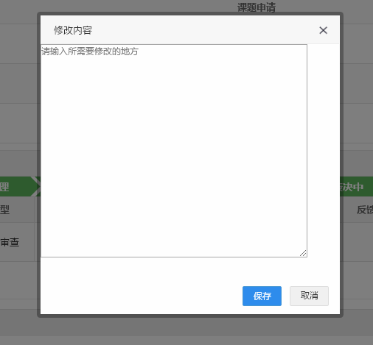

10、秘书审核后出具修改后的批件，点第二次的“查看批件”可查看、下载和打印

